**RETI LOCALI O LAN**

Le reti locali o lan interessano un *area geografica limitata.*

La distanza massima tra 2 elaboratori è di 5 Km. Sono in genere private, utilizzando cioè i canali proprietari che possono essere solo usati dai dispositivi connessi alla rete e le stazioni che in genere fanno parte della rete in genere sono della stessa istituzione o della stessa azienda. 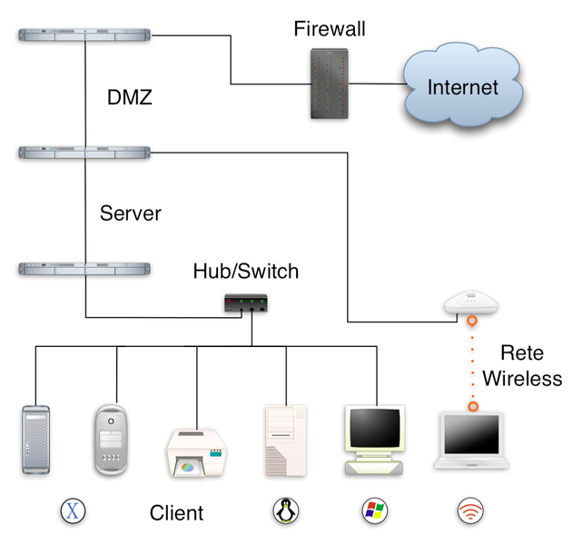

Le reti locali in genere sono di tipo broadcast con velocità di trasmissione tipiche comprese tra 4 Mbps e 100 Gpbs.

Il limite dovuta all'estensione geografica limitata, può essere superato connettendo tali a una rete geografica; in tal modo l'intera LAN può essere considerata uno dei nodi della WAN. Connettendo piu reti LAN con una subnet WAN si realizza una comunità di elaboratori in rete che può interessare aree geografiche molto estese, fino ad arrivare a creare una rete a livello planetario facendone un'unica ragnatela attorno alla terra: cioè *internet*.